Предмет: Математические представления и конструирование
Тема: «Изучаем цвет и форму»
Класс: 1 (VIII вид, 2 вариант программы) / класс «Особый ребенок»
Учитель: Литвиненко Т.А.
Цель: знакомить обучающихся с цветом и формой фигуры: круг, квадрат, треугольник
Задачи: закреплять в пассивном (активном) словаре соответствующие слова (цвет, желтый, форма, круг, квадрат, треугольник), учить выкладывать по образцу узор из фигур, группировать фигуры по признаку цвета.
Раздаточный материал: Презентация «Цвет и форма» (Приложение 1, Приложение 2, Приложение 3, Приложение 4), раздаточный материал (круги, квадраты, треугольники), карточка-основа с контурами фигур, фланелеграф с геометрическими фигурами, мобильное устройство для просмотра презентации, ПК, электронная доска.
Ход урока
№ | Этап | Деятельность учителя / обучающихся | Примечание
1 | Организационный момент | Посадка за парты, подготовка к уроку, объявление начала урока | Прозвенел звонок, начинается урок!
2 | Пальчиковая гимнастика | Этот пальчик маленький (загибаем мизинец),  Этот пальчик слабенький (загибаем безымянный),  Этот пальчик длинненький (загибаем средний палец),  Этот пальчик сильненький (загибаем указательный),  Этот пальчик толстячок (загибаем большой палец).  Ну а вместе – кулачок! | Пальчиковая гимнастика может быть любой, важно, чтобы она была знакома ребенку и не вызывала негативных реакций
3 | Объявление темы урока | Сегодня на уроке мы будем знакомиться с желтым цветом и фигурами.  Слайд 1. 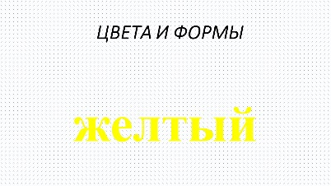 | Если есть «говорящие» дети, то можно попросить повторить то, чем будем заниматься на уроке.
4 | Работа с презентацией | Показывается слайд 2.   Учитель: Это желтый цвет. Какой это цвет?  Ученик: Это желтый цвет. | Говорим и обращаемся к каждому ребенку в классе, по возможности просим ответить на вопрос или повторить название цвета.
 |  | Показывается слайд 3  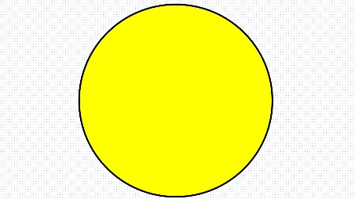  Учитель: Это круг. Что это?  Ученик: Это круг.  Учитель: Желтый круг. Какой круг?  Ученик: Желтый круг | Если речь у детей отсутствует, то все произносится учителем. Многократно повторяется и интонационно окрашивается. Важно привлечь внимание обучающихся к выполняемым заданиям, вызвать интерес к работе.
Аналогичная работа проводится со слайдами 4 и 5.
Слайд 4.
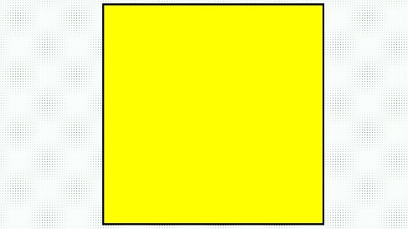
Слайд 5.
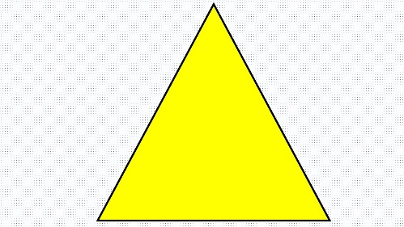

 |  | Показывается слайд 6.  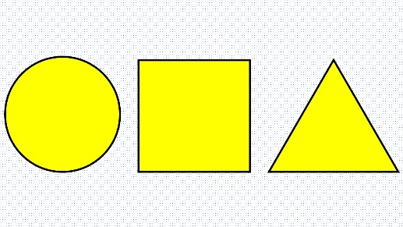  Учитель: Круг, квадрат, треугольник. Они желтого цвета. Какого цвета круг, квадрат и треугольник?  Ученик: Круг, квадрат и треугольник желтые. | Фигуры появляются постепенно, путем нажатия клавиши учителем.
5 | Работа с фланелеграфом | Среди кругов на фланелеграфе, найди желтый круг, открепи его и положи в корзинку желтого цвета.  Аналогичная работа проводится с квадратом, треугольником. | Круги двух цветов. Предъявить образец того, что надо найти. Если работа вызывает затруднение – делать вместе с ребенком.
6 | Физкультминутка | Учитель: Выходим из-за парт. Если я показываю желтый круг, то надо поднять вверх руки и опустить. Показывает.  Ученик: Повторяет совместно с учителем движение.  Учитель: Если я показываю желтый квадрат, надо развести руки в стороны и опустить.  Ученик: Повторяет совместно с учителем движение.  Учитель: Если я показываю желтый треугольник, то топаем ногами.  Ученик: Повторяет совместно с учителем движение.  Можно проводить после каждого этапа: после работы с кругом, квадратом, треугольником | Можно использовать презентацию в режиме авто просмотра и выполнять упражнения совместно с обучающимися, помогая и направляя их.
7 | Выкладываем узор | Показывается слайд 6.  Перед детьми карточка с контурами фигур (либо фигурами такого же цвета). Возьми желтый круг. Положи его перед собой на круг. Возьми желтый квадрат. Положи рядом с кругом. Возьми желтый треугольник. Положи рядом с квадратом. | Начинать надо с простого. Поэтапно меняя изображение на слайде.  В случае успеха, можно уйти от контурного рисунка и разнообразить узор путем замены мест фигур или увеличением их количества.
8 | Самостоятельная работа | Просмотр презентации на мобильном устройстве. Выполняется теми учащимися, которые не работают с учителем в данный момент. | Если позволяют технические условия, то можно запустить презентацию на планшете и дать обучающимся самостоятельно и индивидуально просмотреть ее в режиме автоповтора (как видео)
9 | Подведение итогов урока | Учитель: Вы сегодня молодцы. Давайте вспомним, что мы сегодня изучали. Показывается презентация. | По возможности, обучающиеся включаются в беседу.
10 | Организационный конец урока | Награждение каждого обучающегося смайликом желтого цвета! | Можно выбрать форму круга, а можно сделать композицию смайликов из всех фигур

